附件1.
文件中转站及网络硬盘数据迁移方法
第一步：通过https://211.68.112.17登录原教师邮件系统，点击左侧工具栏的“网络硬盘”，右侧显示网盘内所有文件，根据需要选择要下载的文件，本实例采用全选方式对所有文件及文件夹进行全选。
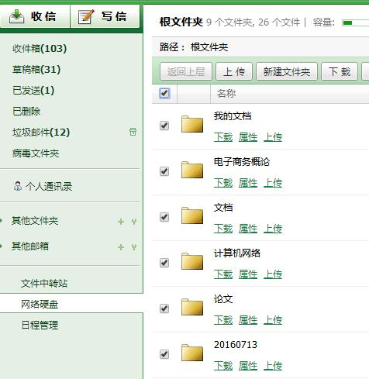
第二步，选择本地下载路径并下载所选文件及文件夹。系统会为所有文件创建：根文件夹.zip的文件压缩包。
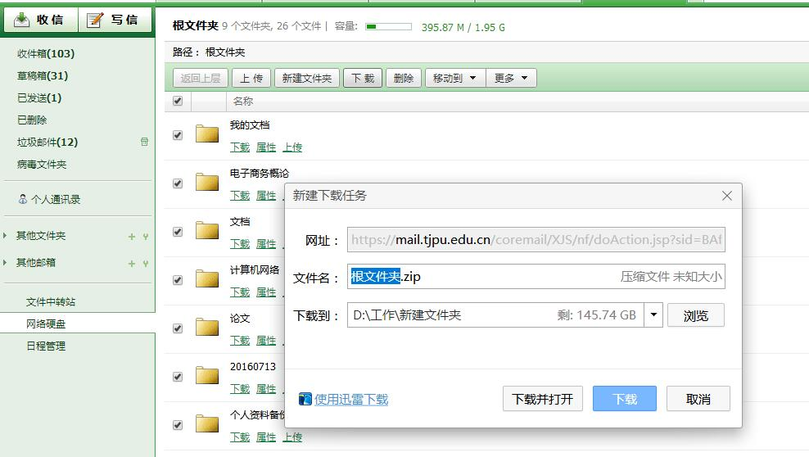
第三步，找到本地文件下载位置，对“根文件夹.zip”文件进行解压缩。
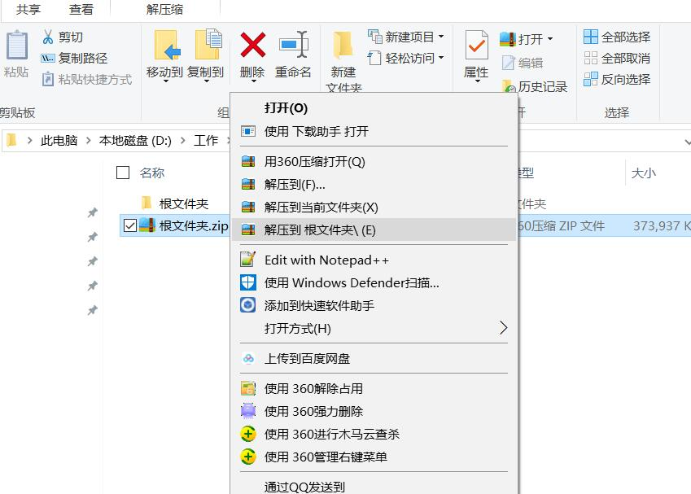
第四步，登录新教师邮件系统，登录地址：mail.tiangong.edu.cn ，进入邮件系统后点击左侧个人网盘。 “校园网盘”内的文件对全部教师账号可见，为保证个人数据安全，切勿将个人敏感数据上传至“校园网盘”。
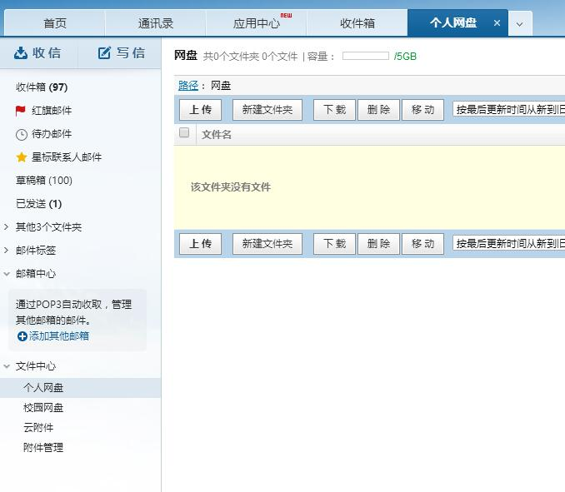
第五步，在右侧点击“上传”，弹出文件选择界面，在该界面中选择刚才解压后的网盘数据路径，在该路径下选择需要上传的文件，每次可选择五个文件，每个文件小于50MB。云附件总容量16GB，单个文件3GB，存放有效期七天，请勿将云附件作为网盘长期保存数据。
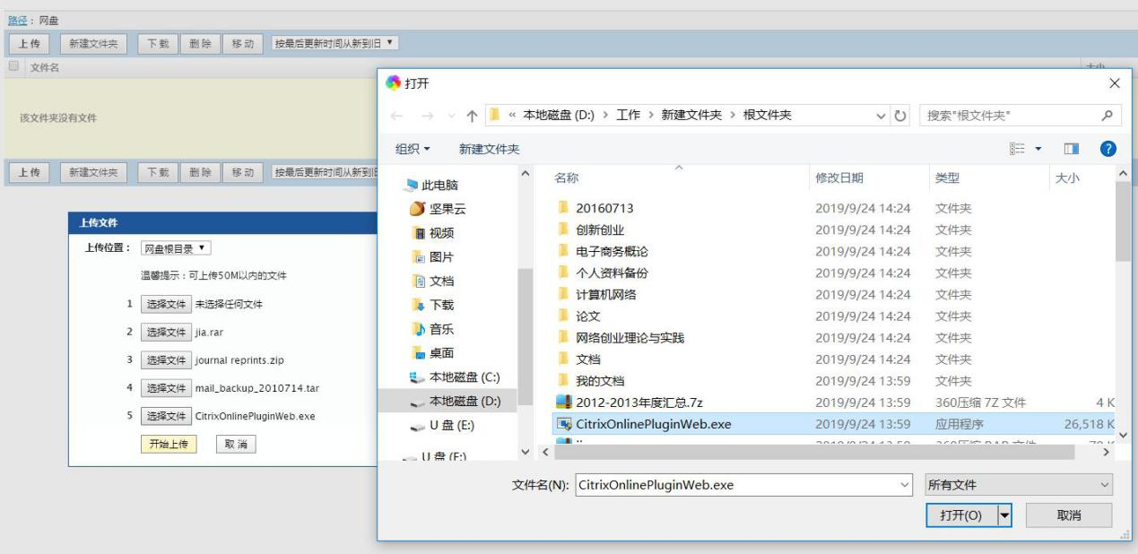
第六步，选择完需要上传的文件后，点击开始上传，上传时间根据数据量大小和网速情况而定。上传后的效果下。
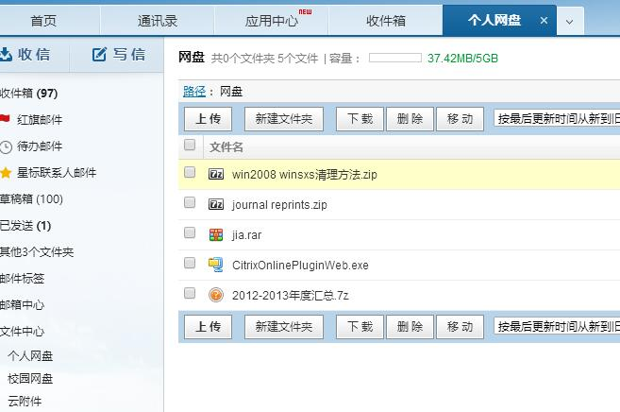

“文件中转站”搬迁方法请参考“网络硬盘”搬迁方法。

